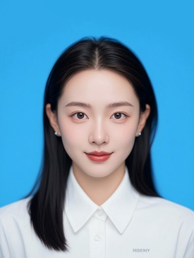
胡小豆
浙江国际商贸学校 美术设计 20xx.9-20xx.7
主修课程：商业摄影、电脑美工、新闻学、计算机应用、商务外语等
Word -80％
SAI -60％
InDesign-70％
Lightroom-90％
英语-70％
普通话-90％
韩语-60％
音乐
插花
摄影
室内设计
旅行
兴趣爱好
奖项荣誉
最佳设计奖
作文文学奖
软件技能
Photoshop-80％
对于PS、摄影、设计方面行业有所一定的了解。最重要的是无法阻挡我热爱八卦这个世界（娱乐圈）
的心！不求上知天文下知地理但有一定的抗压能力。还是一位文（qing）笔（xin）脱俗时而逗比幽默还
能懂点时尚的时装精。本人是一名美术毕业生，有丰富无限的脑洞和一定的审美和创意能力并活！儿！好！
邮箱：88888888@超级简历

电话：15888888888

住址：北京海淀

年龄：20xx
杭州DOMESKY分公司 2104.9实习
摄影工作室20xx.4-20xx
- 负责淘宝拍摄任务
- 图片整理以及修片调色
工作经历
语言能力
教育背景

